南通大学公寓家具招标公告
我校拟采取公开招标方式，采购床、组合自修桌以及椅子等公寓家具用品一批，现将有关事项公告如下：
一、家具名称、型号规格、数量、材质及制作说明
1、名称：床及床垫
型号规格：900*1925*350mm,详见图1
床垫：棕垫
数量：69套。
材质及制作说明
(一)、外形尺寸：长、宽、高误差点≤3mm；邻边垂直度、台面对角线、框架对角线1000mm≤3mm；2000mm≤4mm；3000mm≤5mm。
（二）、工艺及材质等说明
（1）木质部分：贴面和封边部件严密、平整、无脱胶、鼓泡、凹陷、压痕以及表面划伤、麻点、裂痕、崩角和刃口，外表的圆角、倒棱均匀一致。
（2）各种配件安装严密、平整、端正、牢固，结合处均无崩茬或松动。金属配件均做除锈和防腐处理。
（3）柜体接缝处≤5mm；门板与门板间缝≤3mm；整体尺寸误差≤100mm、水平、稳固。
（三）、所有板材用料可选用吉林森工露水河、山东林盾或滁州华能，颜色为白木纹。床靠背采用25mm三聚氰胺板，床箱全部采用18mm三聚氰胺板。床靠背为横纹，床箱板为横纹，用2*22mmPVC同色木纹封边条配合使用进口热溶胶封边，床箱选用优质偏心连接件，所有衬板必须用18mm三聚氰胺板。床铺板选用厚度为20mm的杉木板铺设。抽屉可选用用吉林森工露水河/山东林盾或滁州华能,色号为白木纹、厚度18mm三聚氰胺板，抽屉底部安装四只万向轮。床铺板面配优质软棕垫，厚度为50mm。
2、名称：组合自修桌
型号规格：1100*750*1950mm,详见图2
数量：69张。
材质及制作说明
（一）桌面用料可选用吉林森工露水河、山东林盾或滁州华能，色号白木纹，厚度25mm三聚氰胺板，横纹，其余板材采用吉林森工露水河、山东林盾或滁州华能，色号为白木纹、厚度18mm三聚氰胺板。抽屉门板为竖纹。
（二）分别用2*30mmPVC、2*22mmPVC同色木纹封边条配合使用进口热溶胶封边。
（三）抽屉旁板用色号白木纹、厚度18mm三聚氰胺板制作，抽屉底板为同色木纹贴面五合板，抽屉旁板用40mm自攻螺丝联接。
（四）连接件：隔板、站板均用优质偏心连接件，所有偏心连接件必须避开视平线。
（五）拉手采用优质铝合金拉手（孔距为96mm），选用优质连接件，抽屉轨道选用优质静音三节轨（12寸），脚钉用同色PVC脚套。
3、名称：椅子
型号规格：详见图3
材质：工程塑料黑色喷涂钢制椅架
数量：69张。
二、投标人资质及相关要求
1、投标人具有独立法人资格，具备相应的经营资质和一定经营规模，拥有良好的信誉、经营业绩和售后服务；
2、无论投标结果如何，投标人自行承担投标发生的所有费用。
三、投标书基本要求
1、投标书须提供公司简介、企业法人营业执照、法人代表人身份证复印件和委托代理人身份证复印件、法人授权委托书、税务登记证、以及主要业绩佐证材料等；
2、投标书分技术标和商务标，技术标正本一份，副本三份；商务标正副本各一份。商务标（分项目单价及总价）单独封装；
3、床送样：投标人根据制作床的具体要求送样品一套；
3、提供验收标准和验收方法；
4、相关服务承诺及优惠条件。
四、评标办法
1、开标前由招标工作组确定详尽的评标方法；
2、评标将以性价比为基本原则，性价比高者中标。
五、供货及验收要求
1、2012年8月10日前到货，并安装调试结束；
2、产品符合环保要求；提供原材料进货发票。
3、供方负责家具的免费安装，并与我校相关部门进行配合。
六、付款方式
货到安装验收合格后两周内，支付合同总金额的95％。5％余款作为质保金，待质保期满后视质保和售后服务情况支付。中标人投标保证金安装验收合格后退还。未中标人，开标两天内通知投标人，并退回投标保证金。
七、投标时间及地点
请投标人于2012年6月25日9：00～17：00，将密封好的标书及投标保证金人民币伍仟元整（汇款凭证）传真或送至南通大学实验室与设备管理处采购供应科，并缴纳评标费人民币叁佰元整（现金）。联系地址：南通市啬园路9号，南通大学主校区逸夫教学楼7号楼407室，邮政编码：226019。开户名：南通大学；开户行：建行南通分行；帐号：32001648636059123123。联系人：程鹏，联系电话/传真：0513-85012138，0513-85620351。
八、不合格标书及违约处理
1、对不符合规定要求的投标书不予受理或作废标处理；
2、不能按期到货（包括验货不合要求）、安装误工，每延期1天扣合同金额的1‰；售后服务未能达到要求，每次扣质保金的10℅；
3、投标人须严格维护招投标的公正性、合法性、合理性，一经发现违规者，一律取消本次投标或中标资格，其投标保证金不予退还，并保留追究其法律责任的权利。

南通大学仪器设备招标工作组
2012-06-18

图1：床
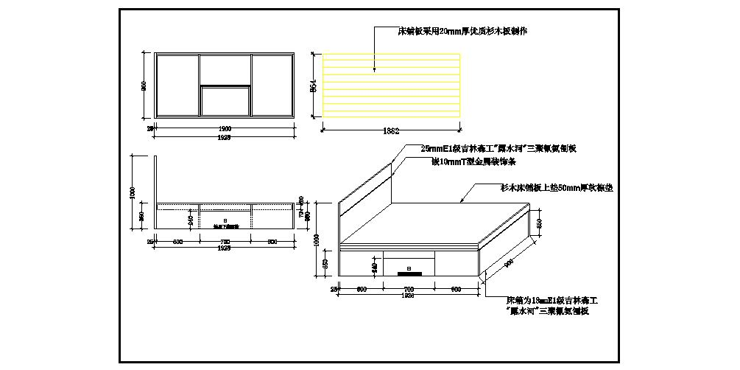
图2：电脑桌及书架
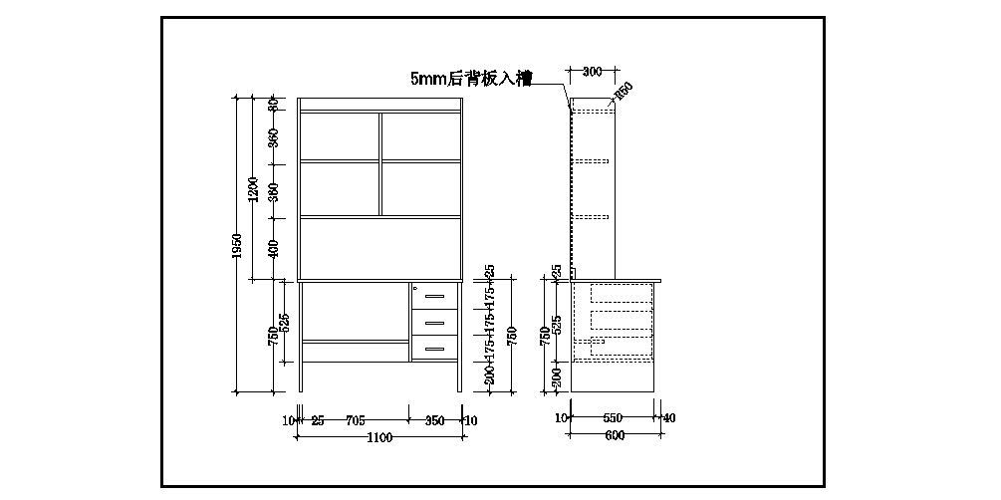

图3：椅子
